附件3-1：
南方电网公司2026年度人力资源
数智化创新产品评优活动申报书

【第一部分】基本信息
申报单位 |  | 深圳供电局有限公司
申报题目 |  | 「高效班组管理助手」班组数字画像与班组长AI助手
申报赛道 |  | ■“智赋能”创新产品 □“小而美”创新产品
命题方式 |  | □指定创新方向 □自选创新方向
涉及业务领域 |  | □规划计划 □干部管理 ■人才管理 ■组织管理 □招聘配置 ■培训开发 ■绩效管理 □薪酬福利 ■员工关系 □持续改进
第一完成人 |  |  | 单位/部门
岗位 |  |  | 联系方式
成果公开性 |  | □是 / □否 （成果获奖后，相关材料是否可公开）
应用年限 |  | □1年内 □1-2年 □2年及以上
其他完成人
序号 | 姓名 | 单位/部门 |  | 岗位 |  | 联系方式
1 | XXX
2 | XXX
3 | XXX
声明 |  | 本人按照南方电网公司对推荐工作的具体要求，如实提供了本申报书及相关材料，所提供材料不存在任何违反《中华人民共和国保守国家秘密法》《科学技术保密规定》和南方电网公司保密管理规定及侵犯他人知识产权的情形，并对其真实性负责。如有不符，本人愿意承担相关后果。  第一完成人签名：  年 月 日
单位意见 |  | 我单位提交的所有材料，均真实、完整，如有不实，愿承担相应责任。  人资部门章：  年 月 日

【第二部分】成果简介
1.成果介绍
班组是电网企业最基层的生产组织，也是公司各项管理要求最终落地的地方。南方电网公司持续推进数字化转型与数字电网建设，人资系统、工分制考核、OMS、OCS、电网管理平台、党建系统已经各自数字化，但在班组这一级，这些数据仍然是分散的：班组长派工要看证书、作业授权、工时与冲突，带人要看技能断层与师带徒，考评要看履职证据与工作量，对照星级班组评价标准找差距、定措施，全部靠逐个系统、逐本台账查看后手工汇编，决策依据难以留痕；部门对所辖班组的队伍状态也缺少统一视图。数字化转型落到基层的标志，是班组长不再抄数，而是在一屏画像上做判断。
成果面向这一问题，以光明供电局配网资产部为应用场景，覆盖配电自动化班、试验班、配电运维一班三个班组31人，面向班组长与部门管理者两类用户，把公司已有的数据在班组这一级变成管理能力。
「高效班组管理助手」以十七张班组台账为数据底座，构建班组整体画像、人员画像（综合画像与专业画像）、作业授权认证与星级班组评价初评模型，配置有形象、可对话的班组长AI助手“小瓦特”，形成“能力识别—精准培养—实践锻炼—评价反馈—激励应用—再提升”的队伍建设闭环：派工按证书、作业授权、本周工时、当日冲突四条规则逐人给出推荐与排除理由；绩效系数由五类履职证据与工作量推导；管理者端按年度业绩责任书提供考核指标红黄绿跟踪与督办、班长绩效初评、班组横向对比与跨班组调配、团队风险画像与人力配置参谋。涉及人员评价的结论均由班组长或部门确认后使用。
成果贴合公司推进技能人才队伍建设与作业授权管理、星级班组建设、基层减负的要求：《星级班组评价标准》、员工年度业绩责任书、《技能类岗位胜任能力评价作业授权认证表》在班组一级有了数字化的执行与反馈，班组长的时间从找数、抄数、排版回到判断与确认，班组数据成为公司人力资源数智化的基础单元。
对南方电网集团要求的响应
集团数字化转型与数字电网建设部署：成果建成后，班组层每一次派工、审票、授权确认、绩效确认、督办、调配都形成结构化记录，按统一口径接入公司人资系统与数据平台，班组数据一次产生、局级公司级复用。
集团人才强企战略与技能人才队伍建设要求（技能类岗位胜任能力评价与作业授权管理）：作业授权认证表数字化后，授权状态、核心业务自主实施能力、断层风险按月形成报表报主管，师带徒、骨干培养、后备梯队纳入台账，支撑作业授权复审与技能人才评聘。
集团星级班组建设要求（《星级班组评价标准》）：20个评价维度按台账实时初评，当前等级、目标等级、差距指标与提升措施按周期自动形成，星级评定材料直接取自系统记录。
集团业绩责任书与绩效管理要求：考核指标红黄绿与督办、班长绩效按责任书季度初评、班员系数由履职证据推导，考评公开、留痕、可追溯。
集团安全生产责任制与基层减负要求：“有授权才派工、票审过才开工、完工才回写”的刚性流程把安全责任落到班组一级；文稿逐段生成使班组长每月事务性用时减少约25小时。
集团人力资源数智化创新与人工智能应用（大瓦特）要求：班组长AI助手依托公司电力人工智能创新平台，人在回路、结论由人确认，形成可复制的班组级人工智能应用样板。
成果建成后对南方电网集团要求的响应是持续的、可检查的：班组层的派工、审票、授权确认、绩效确认、督办与调配全部形成结构化记录，按统一口径向上汇聚，为局级、公司级的人力资源与安全生产数据提供班组层来源；星级班组对标、作业授权盘点、班长绩效考评由一次性工作变为按周期自动形成的结果；基层减负有用时数据可证。具体响应见“3.应用成效”。
业务架构为两级用户共用一个数据底座：班组长端12个功能页，管理者端9个功能页，小瓦特AI助手贯穿两端（见图1）。
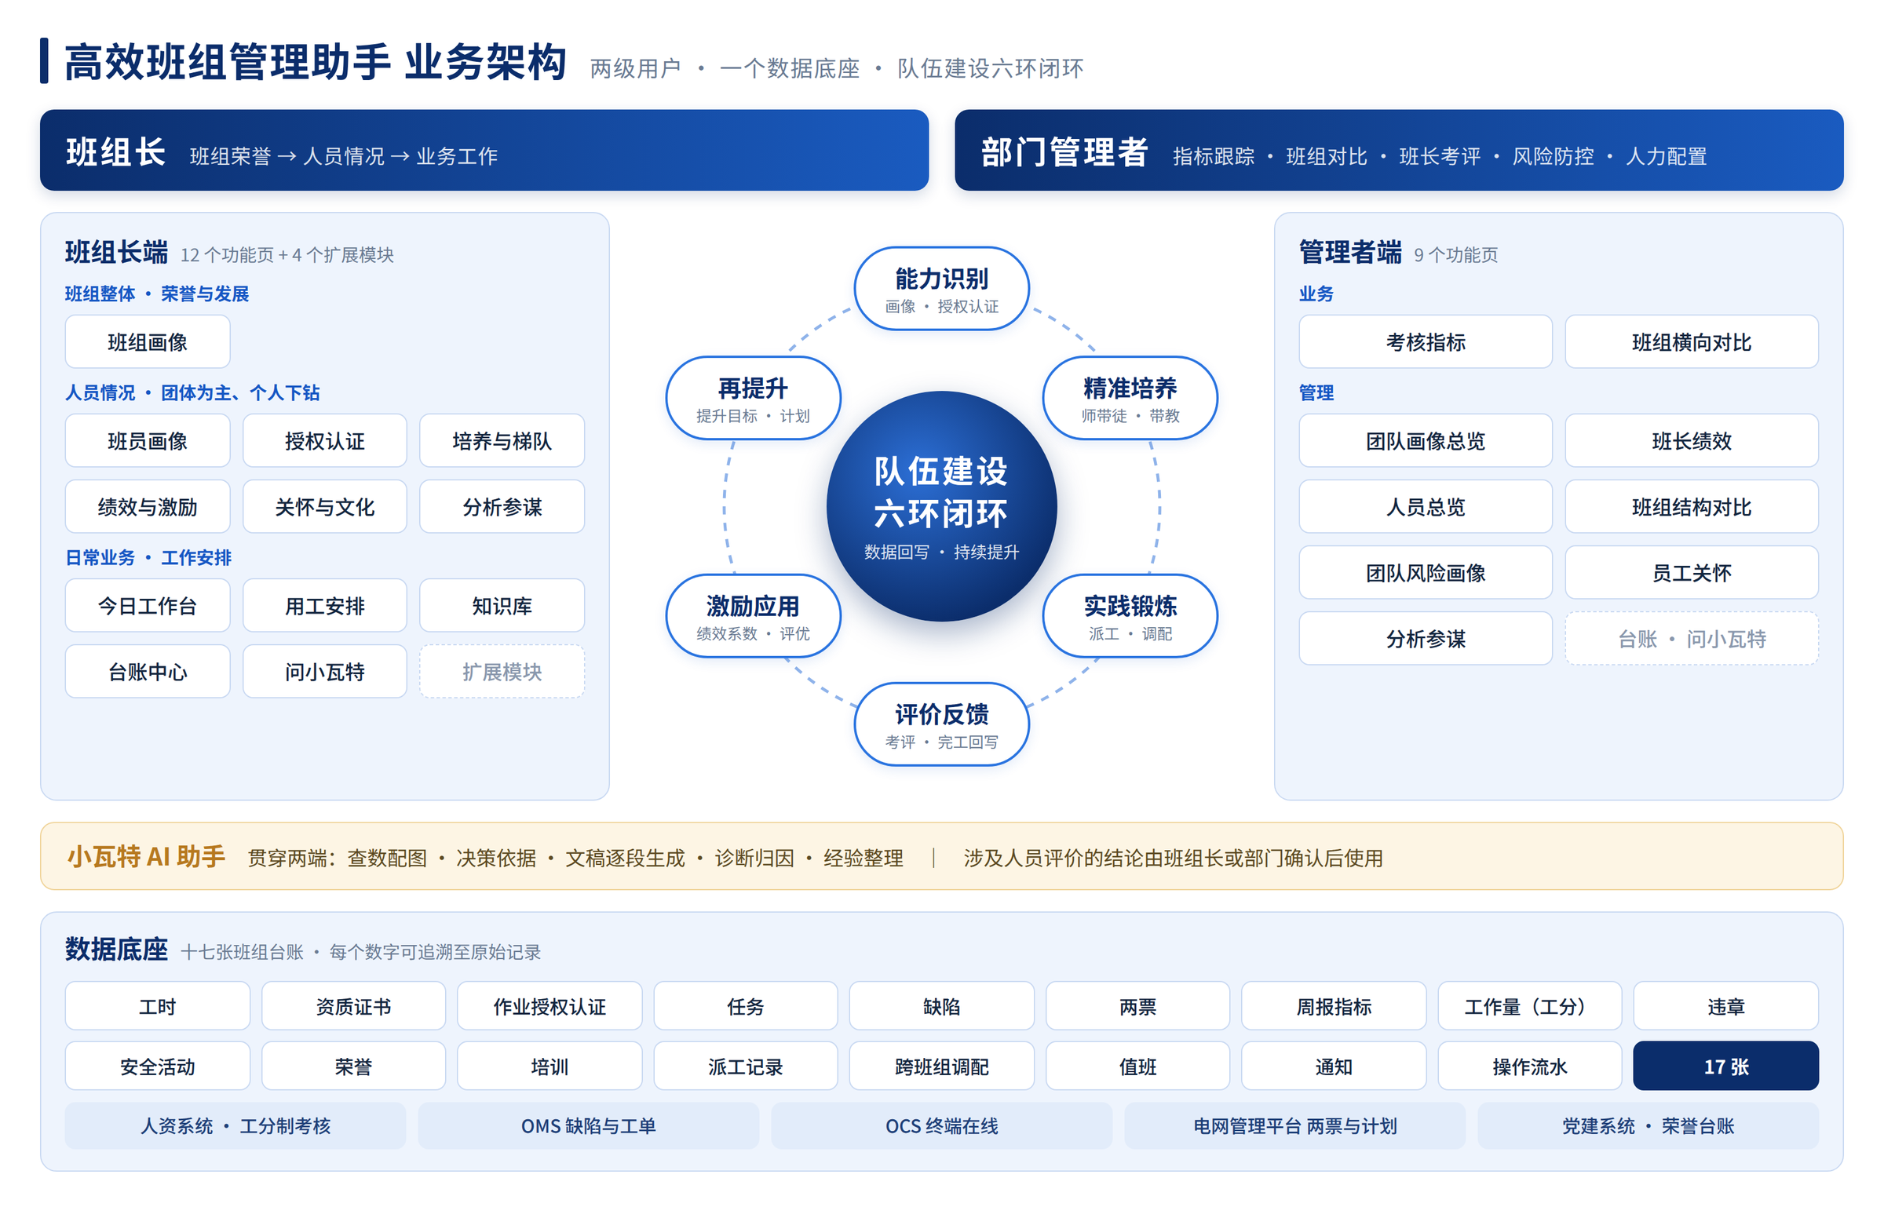
图1 高效班组管理助手业务架构
2.解决方案
（一）设计思路
围绕班组长“派得准、带得好、评得公、管得住”和部门“看得全、督得到、配得动”的诉求，把分散在各系统的班组数据归集为统一台账，在台账之上建立三层模型：指标层把班组状态量化为星级评价维度、作业授权认证模块与综合、专业画像等级；规则层把派工、断层识别、绩效系数、考核指标红黄绿、班长绩效计分等经验判断转化为可配置、可解释的业务规则；智能层由大模型承担自然语言问答、文稿逐段生成、诊断归因和经验整理。系统给出依据与建议，班组长和管理者作出决定；页面只读状态层、按钮只写状态层，流程不预设，每一个动作都改变后面每一页的数字。
（二）实现路径
一是数据归集。按工时、资质证书、作业授权认证、任务、缺陷、两票、周报指标、工作量（工分）、违章、安全活动、荣誉、培训（含学时）、派工记录、跨班组调配、值班、通知、操作流水建立十七张台账，统一人员与班组主键。
二是模型构建。依据《技能类岗位胜任能力评价作业授权认证表》（运维班7个技能单元42个模块，★按高、中、初级作业员）、岗位说明书九项二级业务与通用素质模型五项、《星级班组评价标准》分册20个评价维度、2026年度员工业绩责任书（分管副总、主管、班长三个维度）、工分制考核办法等制度口径，建立指标与评分规则，每项指标明确来源、阈值、用途和确认人。
三是场景落地。班组长端按“班组整体—人员情况—日常业务”的故事线组织：班组画像；班员画像、授权认证、培养与梯队、绩效与激励、关怀与文化、分析参谋（各页团体在前、个人在后）；今日工作台、用工安排、知识库、台账中心、问小瓦特。管理者端覆盖考核指标、班组横向对比、团队画像总览、班长绩效、人员总览、班组结构对比、团队风险画像、员工关怀、分析参谋。
四是结果回流。作业完工后工时、两票、缺陷、关键节点与作业授权实操量回写本人画像，考评与荣誉进入培养对象排序，帮扶活动改变星级“班组帮扶”得分，管理者的督办、提醒、调配、轮岗建议全部落到班组长的通知或确认，每一次确认写入操作流水。
（三）数据来源与数据结构
数据来源为人资系统（人员、证书、作业授权、学时、考勤、绩效、工分制考核）、OMS（缺陷与工单）、OCS（终端在线状态）、电网管理平台（两票与作业计划）、党建管理系统与荣誉台账、配网自动化运行周报与年度业绩责任书。
数据结构以“人员”为核心主题，关联证书、作业授权、工时、工作量、作业、两票、绩效、荣誉等记录；以“班组”为汇总主题，承载核心指标、星级评价、考核指标与风险；以“事件流水”记录派工、审票、开工、回传、完工、验收、授权确认、调配确认等状态流转，全过程可追溯。
（四）技术架构
成果依托公司电力人工智能创新平台建设，由大瓦特大模型提供对话理解、文稿逐段生成、知识问答与诊断归因能力；班组画像与指标看板基于云景自助分析工具构建；业务规则引擎承载派工校验、断层判定、红黄绿预警、绩效系数推导与班长绩效计分；知识库收录制度政策、生产技术、行政办公三类条目及班组案例与骨干经验，问答结果标注出处。系统部署于公司内网，按角色分级授权（见图2）。
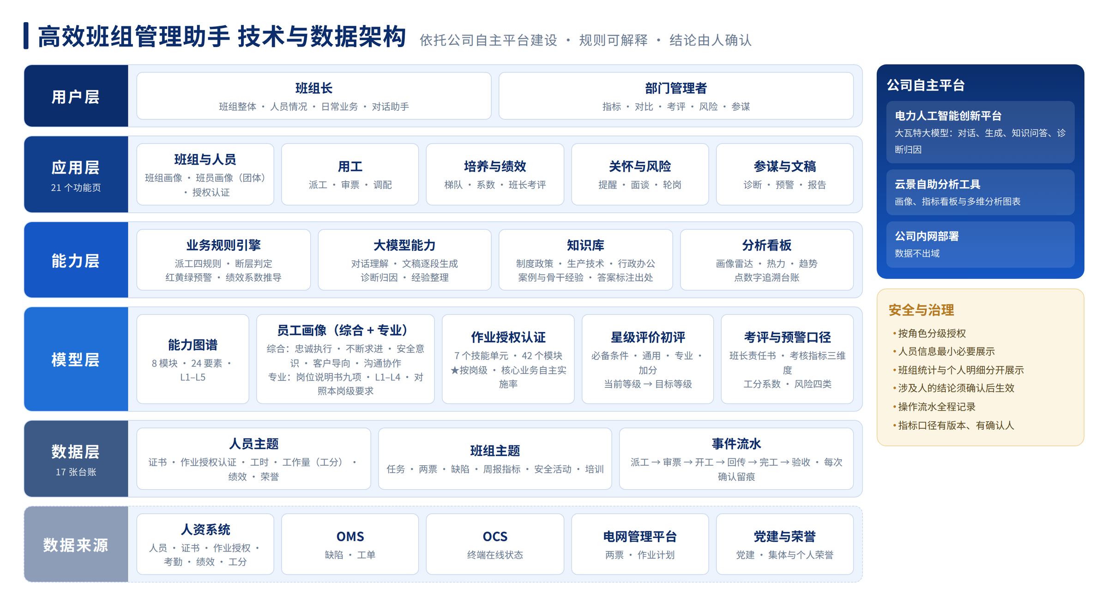
图2 高效班组管理助手技术与数据架构
3.应用成效
以光明供电局配网资产部三个班组31人为场景开展验证，演示数据按班组真实业务框架脱敏构建。主要业务环节应用前后对比如下：
（1）派工决策。原方式需分别核对证书台账、作业授权认证表、工时记录与作业计划，依经验判断；应用后一屏给出逐人判定与推荐、随队、排除理由，理由随派工单存档，工作票与班前会材料随单起草。单次派工决策时间由约30分钟降至5分钟以内。
（2）月度绩效考评。原方式人工汇总工时、工作量、学时、荣誉、带徒等履职记录后评定系数；应用后系数由五类履职证据与工分制考核台账的工作量自动推导，证据逐条带出处，班组长逐人确认后一键生成激励分配表。每月考评用时由约4小时降至1小时以内，系数依据可逐条查证。
（3）星级班组自评。原方式对照评价标准分册逐项翻查台账；应用后20个评价维度由台账驱动实时初评并标红黄绿，当前等级、目标等级、距目标分、必备条件与差距指标一页呈现，提升方向排入班组计划。一次自评由约2个工作日降至半天以内。
（4）作业授权与断层识别。原方式按认证表逐人逐格人工核对；应用后42个模块逐格确认，缺证不能确认，核心业务自主实施能力与★模块断层风险实时计算，高风险模块一键排带教取证。一次全班授权盘点由约1个工作日降至1小时以内。
（5）班组文稿。班前会材料、月度总结、分配表、面谈提纲、诊断与参谋报告由手工汇编改为逐段生成，每个数字可追溯至台账。月度总结撰写由约4小时降至1小时以内。
（6）部门管理。考核指标按年度业绩责任书的目标值、评分标准与时间进度自动判定红黄绿，督办直达责任班长；三位班长按责任书“考核指标50%+重点任务10%+综合评价40%+加扣分+红线”自动取数初评，分档不排名次。季度班长绩效考评由约1个工作日降至2小时以内。
（7）风险防控。证书到期前90天预警；班长敏感岗位任职满5年自动提示轮岗；已授权不足2人的★模块自动识别为断层风险并排入带教；考勤异常、绩效持续偏低、队伍稳定性四类风险聚合呈现，每项对应一个处置动作。人员资质与技能断层风险由事后发现转为提前处置。
综合效益。按试点班组现行业务频次测算，班组长每月事务性工作用时减少约25小时，相当于每月释放3个工作日用于现场管理和人员培养；部门管理者每季度汇总分析用时减少约3个工作日。派工、考评、授权、调配的依据全程留痕，队伍建设由经验驱动转为数据驱动。
对南方电网集团要求的响应。成果建成投运后，对集团各项要求的响应落到以下机制与输出（逐项对照表见第三部分“六、对南方电网集团要求的响应”）：
（1）响应数字化转型与数字电网建设要求。班组层的每一次派工、审票、授权确认、绩效确认、督办、调配都写入操作流水与台账，按人员、班组、事件三类主题以统一口径向上汇聚，接入公司人资系统与数据平台后实现“班组数据一次产生、局级公司级复用”，基层管理从“报表汇报”转为“数据同源”。
（2）响应星级班组建设要求。《星级班组评价标准》20个评价维度的初步评分、必备条件核对、差距指标与提升措施按月自动形成，班组的当前等级、目标等级与距目标分随台账实时变化；局级星级班组评定与复核所需的自评材料直接取自系统记录，班组从“迎评时翻台账”变为“常态化对标”。
（3）响应技能人才队伍建设与作业授权管理要求。《技能类岗位胜任能力评价作业授权认证表》数字化后，42个模块的授权状态、核心业务自主实施能力、★模块断层风险按月形成报表并报主管，为作业授权复审、技能人才评聘、培养计划编制提供班组级依据；师带徒、骨干培养、后备梯队纳入队伍建设台账，人才断层由事后发现转为提前处置。
（4）响应年度业绩责任书与绩效管理要求。考核指标按分管副总、主管、班长三个维度照录责任书的目标值与评分标准实时判定红黄绿，督办直达责任班长；班长绩效按责任书口径按季度自动取数初评，部门确认后下发并形成考评表；班员绩效系数由履职证据与工分制考核台账推导、逐人确认、分配表留痕，满足绩效考评公开、可追溯的要求。
（5）响应安全生产责任制要求。两票审核、作业授权、断层风险、违章与关键节点管控在派工环节前置把关，形成“有授权才派工、票审过才开工、完工才回写”的刚性流程；关键节点管控表19项逐周闭环，班组安全活动、帮扶活动记录回写星级得分，安全生产责任在班组一级有记录、有闭环。
（6）响应基层减负与员工关怀要求。班前会材料、月度总结、分配表、面谈提纲、诊断与参谋报告逐段生成，班组长每月事务性用时减少约25小时并有操作流水为证；入职关键年份、谈心回访、连续高强度外勤、重点关注人员主动提示，关怀从“靠记性”变为“有提醒、有记录”。
（7）响应数据安全与员工权益保护要求。全部数据在公司内网、数据不出域，按角色分级授权、人员信息最小必要展示；涉及人员评价、授权、绩效、调配、轮岗的结论一律由班组长或部门确认后生效并留名留痕，系统给依据、人作决定。
4.创新效益
（1）经验判断规则化、可解释。把班组长派工时的四项考量转化为逐人判定规则，班长不列入、休假不派、学员随队等班组约定一并纳入，推荐、随队与排除理由随单存档，派工依据看得见、查得到。
（2）六环闭环打通培养、使用与激励。作业完工的实操量回写作业授权与画像，画像同时驱动派工推荐、培养对象排序和绩效系数，一次作业的数据在三个环节复用，队伍能力随日常工作持续生长。
（3）星级班组评价标准与作业授权认证数字化。把《星级班组评价标准》20个评价维度转化为台账驱动的实时初评模型，差距明细直接生成提升方向并排入班组计划；把《技能类岗位胜任能力评价作业授权认证表》做成逐人逐格可确认的数字表，核心业务自主实施能力与断层风险随确认实时变化。
（4）班组与部门两级同源。班组长与管理者共用一个数据底座，班组长的每一步操作即时反映到管理者视图；考核指标与班长绩效照录年度业绩责任书的指标、权重与评分标准，跨班组调配按“横向对比—影响测算—发起—双方班长确认—返岗评价”闭环运行。
（5）人在回路的AI协作。人员评价、授权确认、绩效系数、班长绩效、调配与轮岗等结论一律由班组长或部门确认后生效，每次确认留名留痕；知识库把骨干经验整理为可检索、可引用的条目，经验可传承。
5.推广价值
推广思路。以配置化方式复制。作业授权认证表、星级评价分册、业绩责任书指标、派工规则与班组约定、考评权重均为可配置口径，更换专业只需调整口径配置，数据底座、规则框架与页面框架保持不变。
推广对象。公司各供电局配网、变电、输电等专业生产班组的班组长及所在部门管理者。
推广模式。按部门试点、全局复制、网省推广三级推进。
推广计划。2026年四季度在光明供电局配网资产部三个班组试点运行；2027年上半年推广至深圳供电局配网专业班组，完成变电、输电专业口径配置；2027年下半年起具备向网内其他单位推广的条件。
可行性与适配性。成果依托公司电力人工智能创新平台和云景自助分析工具建设，数据取自公司现有系统，不增加班组数据采集负担；页面与模型按模块组织，人员档案、培训考评、安全管理、文稿中心等模块可按场景开关，推广中的模型与页面调整工作量小。
价值定位。班组强则公司强。成果把公司已有的数据在班组这一级变成了派工的理由、考评的证据、建设的差距清单和带队伍的参谋，让班组长回到判断与确认，让管理者的每一个决定落到班组长的确认，让数字化转型在公司最基层的生产组织里持续运转；投运后班组数据按统一口径向上汇聚、星级对标与授权盘点按周期自动形成、班长绩效按责任书自动取数，公司对班组建设、人才队伍、绩效管理、安全生产与基层减负的要求在班组一级有了持续响应的机制，为公司提供可复制的班组级数字化样板。
【第三部分】产品详细说明
一、建设模型
（一）业务模型
产品面向班组长和部门管理者两级用户，共用十七张班组台账构成的数据底座。班组长端按“班组整体—人员情况—日常业务”的故事线展开，管理者端按“业务指标—队伍管理”两条主线展开，小瓦特AI助手贯穿两端。队伍建设按“能力识别—精准培养—实践锻炼—评价反馈—激励应用—再提升”六环闭环运行，一次作业产生的数据在培养、使用、激励三个环节复用；页面只读状态层、按钮只写状态层，流程不预设。
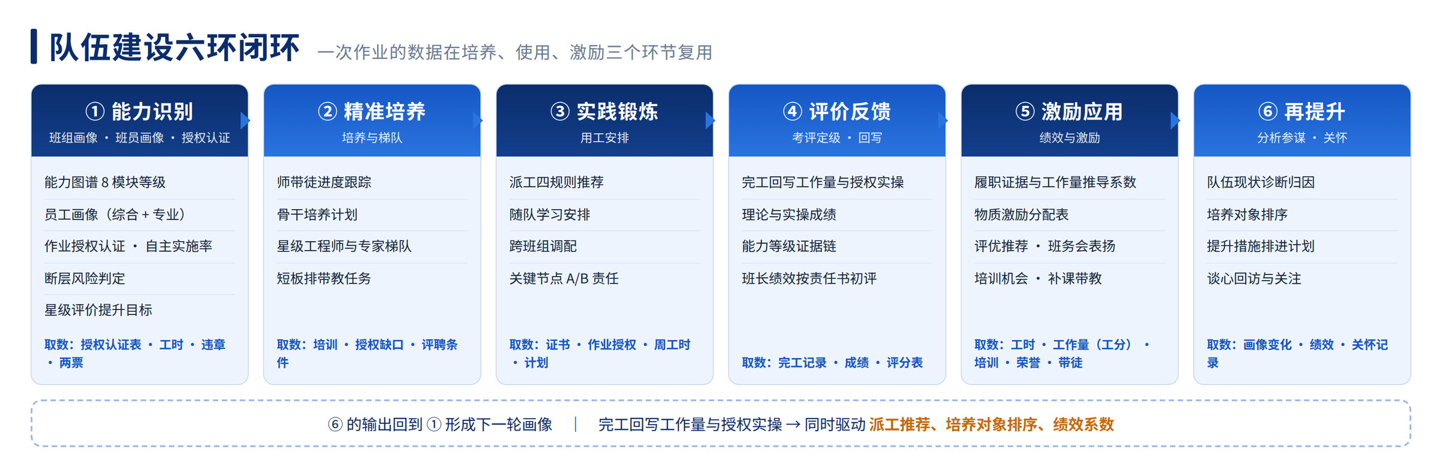
图3 队伍建设六环闭环
（二）指标与规则模型
每项指标与规则均明确计算口径、数据来源和确认人，口径有版本、可追溯。主要模型如下：
表1 主要指标与规则模型
模型 | 计算口径 | 依据与来源
星级班组  评价初评 | 20个评价维度按《星级班组评价标准》分册二级目录建模，标准分取分册；安全、培训、台账、绩效、帮扶、关怀、作业实施等台账驱动的维度实时计算，非台账维度为预设初步得分；必备条件逐项核对，当前等级、目标等级、距目标分、差距指标与提升方向一页呈现 | 《星级班组评价标准》分册；班组台账与班务记录；班组长确认
作业授权认证 | 《技能类岗位胜任能力评价作业授权认证表》7个技能单元42个模块，★按高、中、初级作业员；逐人逐格确认授权、培训中、撤销，缺证不能确认；核心业务自主实施能力＝已授权★模块÷本岗级应授权★模块 | 认证表、证书台账、实操记录；班组长确认后报主管
员工画像 | 综合画像：通用素质模型5项，L1—L4；专业画像：岗位说明书9项二级业务，对照本岗级要求判到位或未到位；等级依据违章、两票、工作负责人次数、学时、协同、抢修与缺陷台账 | 岗位说明书、通用素质模型；各类台账；初始等级为预设
★模块断层风险 | 某★模块已授权人数≤2人为高风险；≤4人且全部35岁以上为高风险；高风险模块排带教取证 | 作业授权认证台账、人员年龄
派工规则 | 持有作业所需证书；对应★模块已授权；本周外勤不超过24小时（班组约定，超出需班长确认）；当日无冲突作业。班长不列入派工，休假不派，学员随队学习；按本周工时由少到多排序 | 证书、作业授权、工时、作业计划台账；班组约定
绩效系数 | 基准1.00；五类履职证据逐条推导（出勤与工时、两票与作业、学时与带徒、荣誉与违章、协同）；工作量取工分制考核台账，达班组人均+0.05、低于人均70%−0.05，学员与休假人员不参与比较；班组长±调整后逐人确认 | 履职证据台账、工分制考核台账；班组长确认
考核指标 | 按2026年度员工业绩责任书分分管副总、主管、班长三个维度；权重、基础值、满分值、挑战值与评分标准照录责任书；预计得分实时计算；绿＝达到满分值，黄＝达到基础值，红＝未达基础值；累计类指标按时间进度推算全年 | 年度业绩责任书；周报与本机台账；部分当前值为预设
班长绩效 | 考核指标50%＋重点任务10%＋综合评价40%＋加扣分（≤2分）＋红线事项；单项上限120分按÷1.2折为百分制；优秀≥90、良好≥80、合格≥70；分档不排名次，确认后才下发 | 班长责任书；违章、两票、派工、待审票、断层技能等台账实时值；部门确认
团队风险 | 班长敏感岗位轮岗提醒（任职满5年，只针对班长）、考勤异常、绩效持续偏低、队伍稳定性（借调、转岗意向、离职）四类，每项对应一个处置动作 | 人资考勤与绩效台账、任职记录、借调记录；轮岗期限为预设待确认
培养对象排序 | 综合分＝带教中的断层★模块×2＋成绩＋学时＋年龄＋员工画像优势，给出推荐理由、潜在短板、培养方案与风险提示 | 作业授权、培训、成绩台账；班组长确认后排进计划

（三）数据模型
数据底座由十七张台账组成，画像、看板和文稿中的每一个数字均可点开回溯至台账原始行。
表2 十七张班组台账
台账 | 主要内容 | 数据来源
工时 | 人员、日期、作业内容、外勤小时 | OMS工时＋班组记录
资质证书 | 证书名称、取得日期、复审期限、复审状态 | 证书台账（局）
作业授权认证 | 42个模块逐人授权状态（已授权、培训中、撤销）、本年实操次数 | 认证表＋工作票记录＋班组长确认
任务 | 任务名称、类型、票种、所需资质与授权、状态 | OMS任务＋关键节点管控表
缺陷 | 缺陷设备、等级、登记时间、时限、处理状态 | OMS缺陷表＋周报应用失败清单
两票 | 票种、票号、工作负责人、审核状态 | 电网管理平台两票
周报指标 | 各项运行指标、区局排名、光明局明细 | 配网自动化运行周报
工作量（工分） | 人员、月份、工分、班组人均 | 工分制考核台账
违章 | 违章时间、人员、类别、整改情况 | 电网管理平台违章记录
安全活动 | 活动日期、主题、参加人数、主持人 | 安全活动台账
荣誉 | 荣誉名称、级别、授予时间 | 局表彰文件
培训 | 课程、参加人员、成绩、学时（年度要求、已完成、本月） | 培训学时表
派工记录 | 任务、负责人、班员、随队、推荐与排除理由 | 系统内生成
跨班组调配 | 人员、借出与借入班组、期间、确认状态、返岗评价 | 系统内生成（管理者发起、班长确认）
值班 | 日期、值班人员、A/B岗 | 系统内生成
通知 | 督办、提醒、面谈、轮岗建议、后备培养等发送记录 | 系统内生成
操作流水 | 操作人、时间、操作内容、确认结果 | 系统内生成

二、系统页面
（一）班组长端
班组长进入系统后默认打开班组画像。左侧导航按故事线分“班组整体”“人员情况”“日常业务”三组，右侧为小瓦特AI助手面板，顶部为指令栏，可直接输入要办的事；每页底部有颜色说明，状态色（绿达标、黄需关注、红未达或风险）与分类色分开，三个班组固定颜色。
1.班组画像
只讲班组：名片（星级、集体荣誉、班组特色、发展目标）→班组核心KPI（班长责任书四项，点看评分标准）→核心业务管控（终端在线率、遥控成功率、缺陷闭环率带全市名次，本周关键节点）→星级评价与班组发展规划（当前等级、初步评分、目标等级、距目标分、必备条件、差距指标、提升方向）→星级维度表（点明细看标准、现状、差距、措施、查评路径）→提升措施。
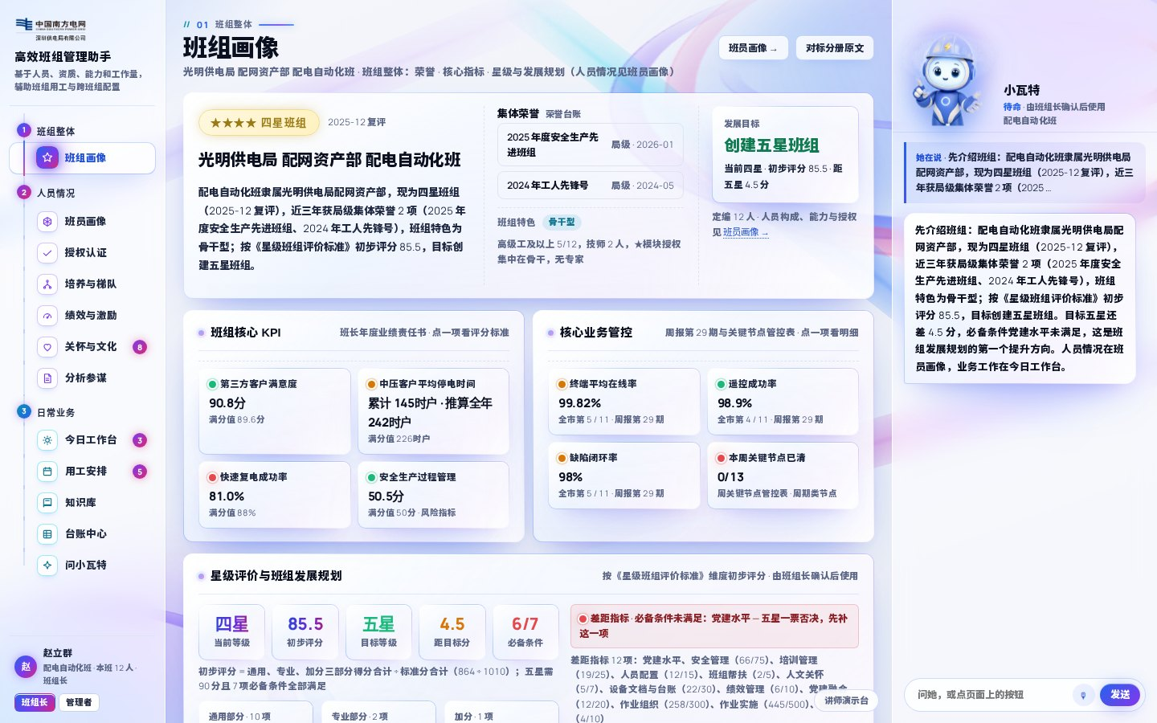
图4 班组画像
2.班员画像
班组人员的团体画像：人员情况指标总览（五组十五项）→队伍结构（年龄、政治面貌、学历、岗位）→技能等级结构→员工素质与能力（综合画像五项与专业画像九项的全班均值雷达）→核心业务自主实施能力（七个技能单元、断层风险、高风险排带教）→证书与资质→成员明细，点一行弹出个人员工画像。
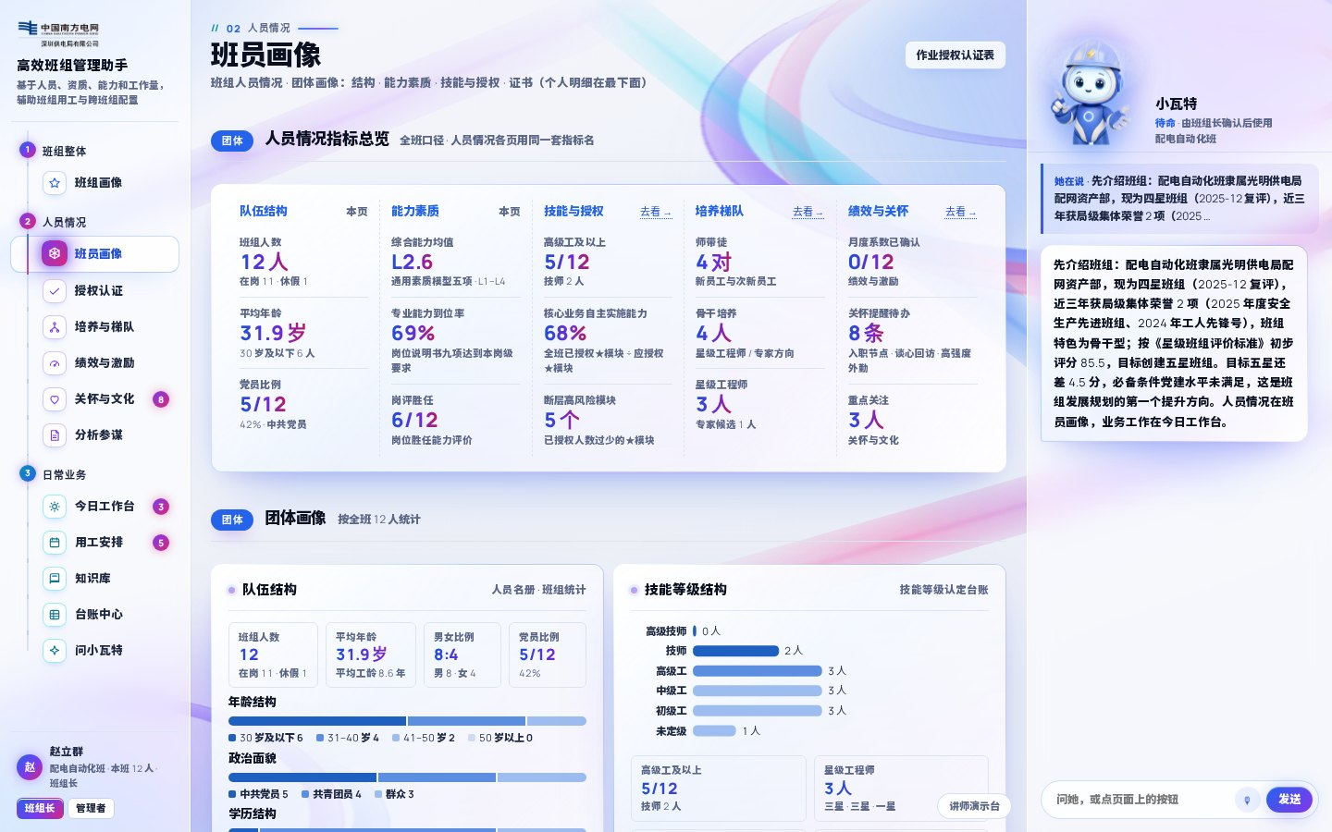
图5 班员画像
3.授权认证
《技能类岗位胜任能力评价作业授权认证表》汇总表与高、中、初级三张分表照原表版式；点格确认授权、标为培训中或撤销，缺证不能确认，点姓名看缺口；七个技能单元自主实施率、★模块断层风险与排带教取证；确认本期授权报主管，可导出。
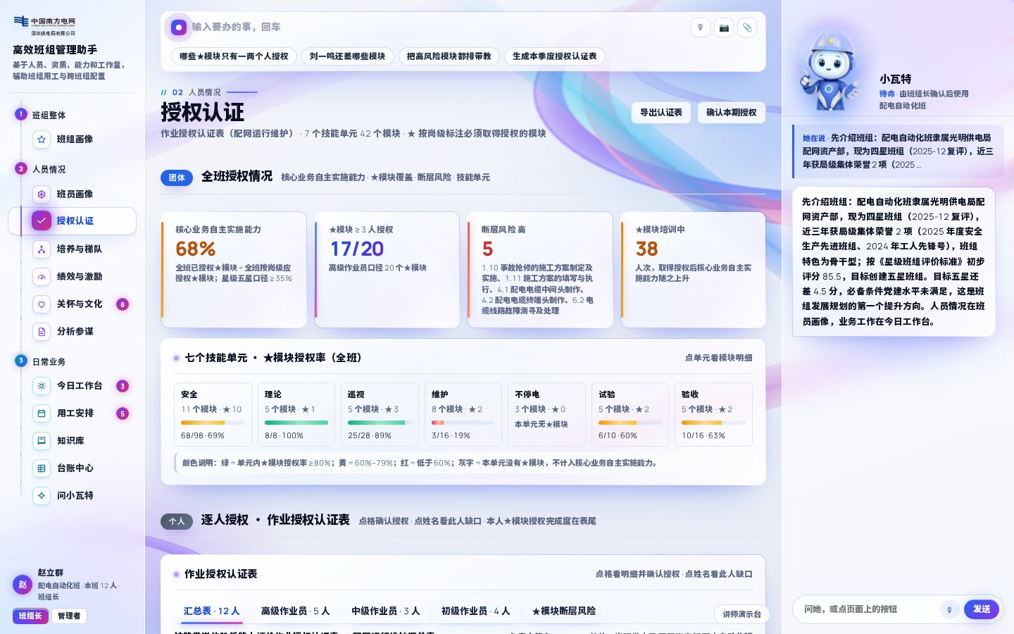
图6 授权认证
4.培养与梯队
师带徒卡跟踪新员工与次新员工的培训学时、项目参与、竞赛、理论成绩、资质与带教重点；骨干培养计划按星级工程师、专家评聘条件逐项打勾；台阶式梯队；徒弟近四季度模块等级趋势。
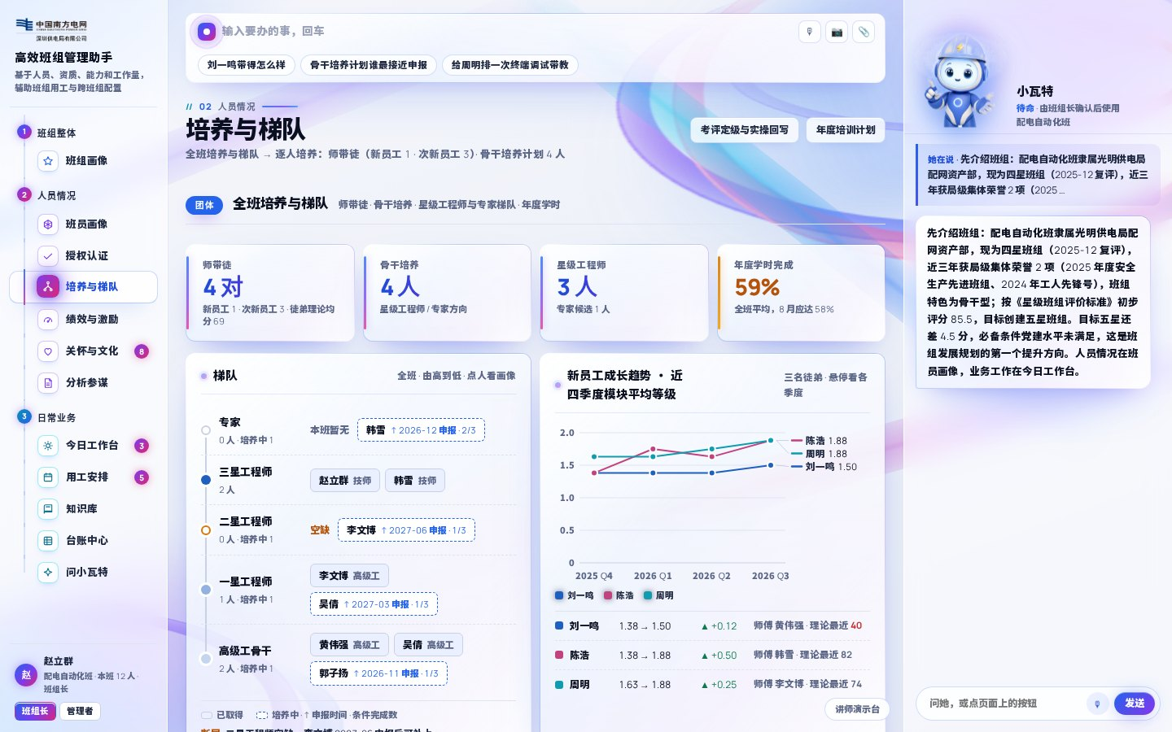
图7 培养与梯队
5.绩效与激励
12人初步系数由五类履职证据与工作量（工分）推导，“履职证据”按钮打开逐条证据与出处、系数逐条推导，可在弹层内确认；±调整、逐人确认或全部确认；物质激励按系数分配，非物质激励四类名单；确认后生成分配表存文稿并报部门。
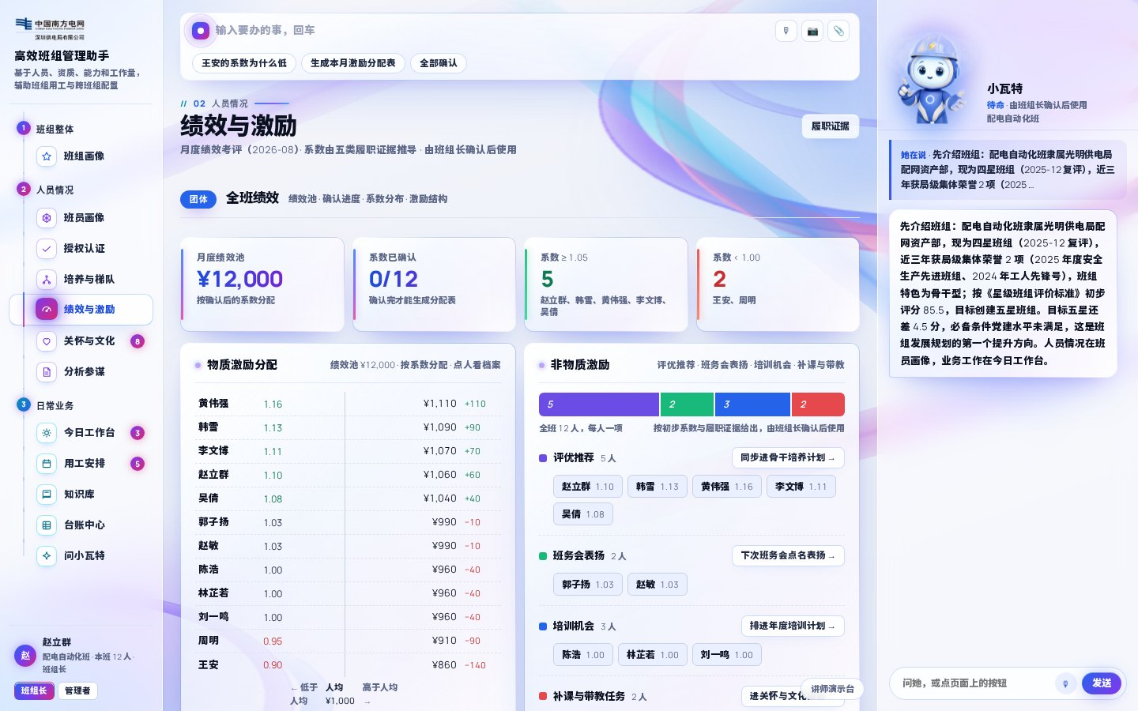
图8 绩效与激励
6.关怀与文化
关怀提醒（入职5、10、15、20年关键年份，谈心回访到期，连续高强度外勤）；重点关注人员（长病、高绩效、低绩效、新员工）生成面谈提纲；班组学习、分享、座谈、帮扶记录，“记一次活动”即改变星级“班组帮扶”得分。
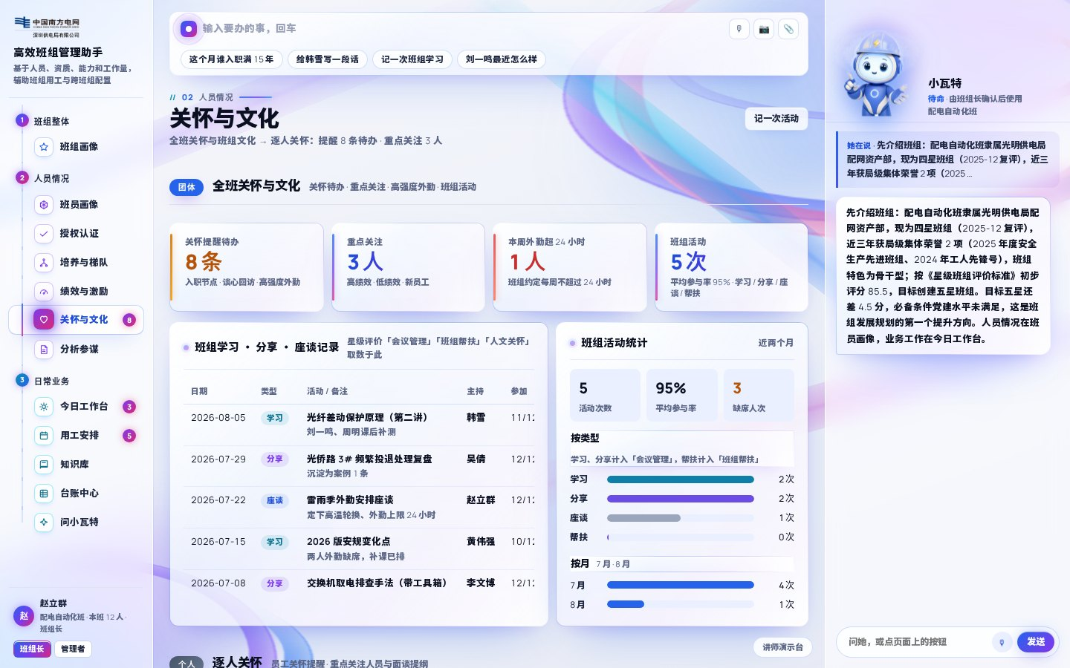
图9 关怀与文化
7.分析参谋
队伍现状诊断给出根因标签（技能断层、资质集中、实操不均、学时落后、年龄断层、带教不足）、四段结论与趋势图，诊断报告逐段生成；培养及队伍建设参谋给出推荐培养对象排序、理由、短板、培养方案与风险提示，排进计划、报部门。
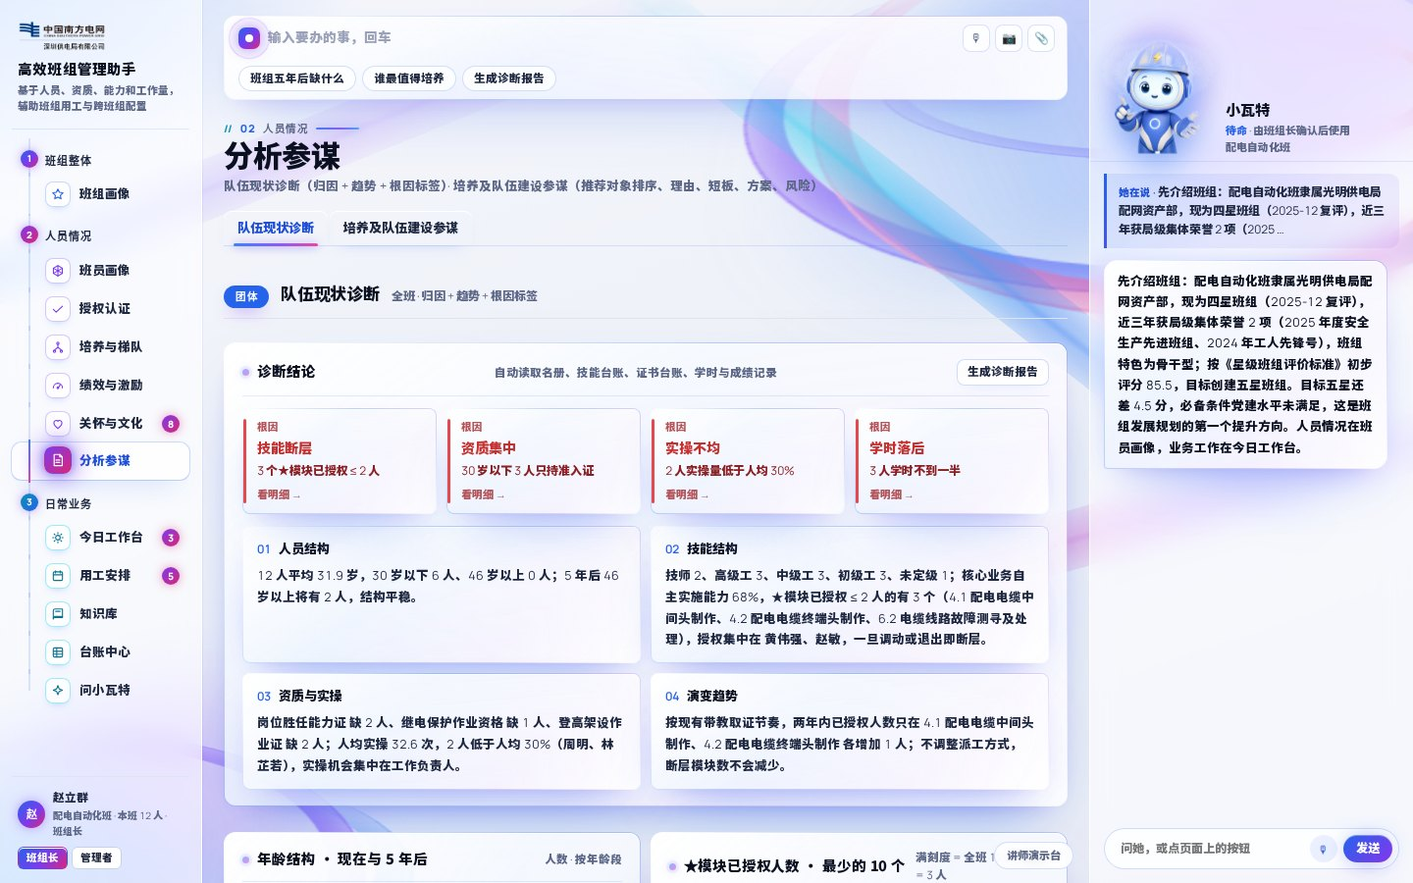
图10 分析参谋
8.今日工作台
只放工作：今日作业、已派工、待派工、待拍板；逐单给紧急程度与派工建议，一键去派工；周报驱动三张决策卡（派工四规则理由表、按周报排本周节点、超期催办）；两票与本周关键节点图表。派工卡展开后逐人显示推荐、随队、排除及理由，换人时即时说明是否可派。
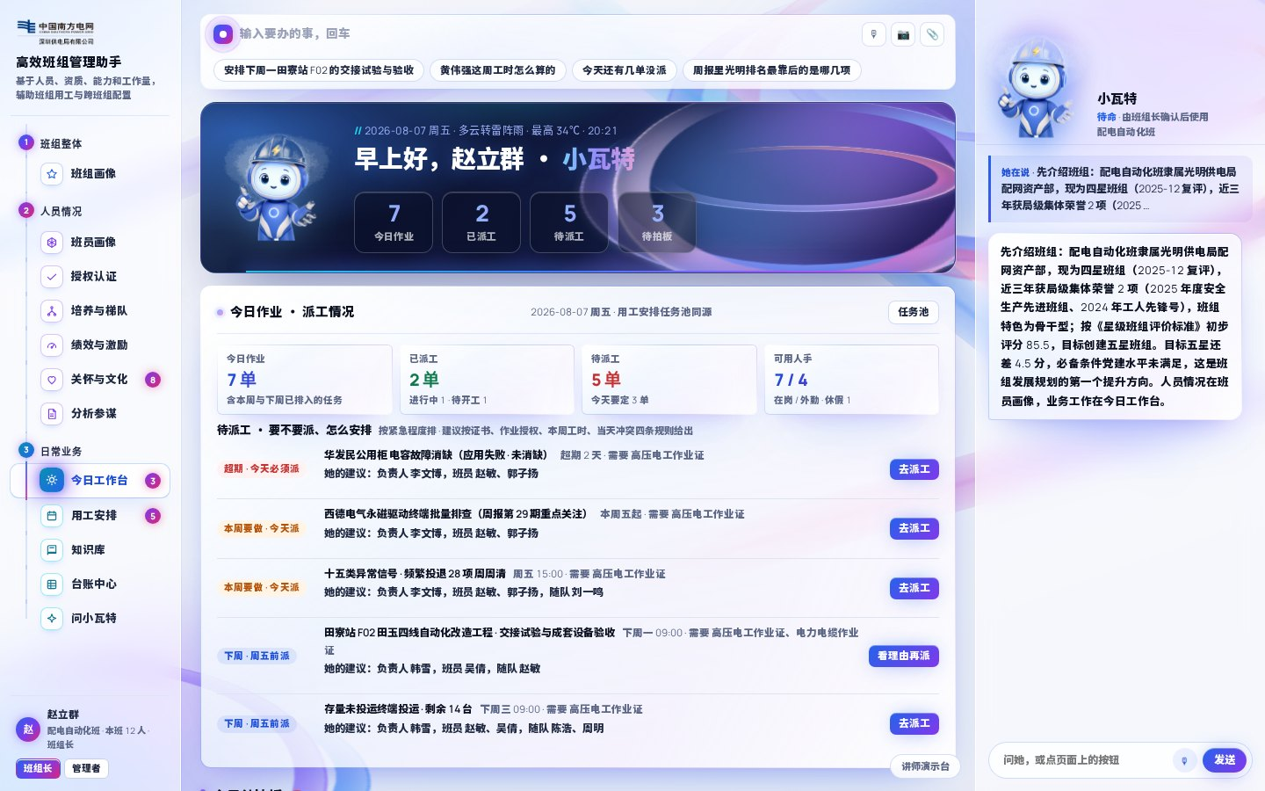
图11 今日工作台与派工推荐
9.用工安排
任务池（派工→审票→开工→回传→完工→验收，每步写状态层）、周关键节点19项、周计划、值班表、两票、现场进度、班前会材料、跨班组调配待确认。审票页支持上传Word、Excel、文本格式的两票文件，逐项对照规程审核，缺项圈出、补齐或退回；票没审过不放行开工。
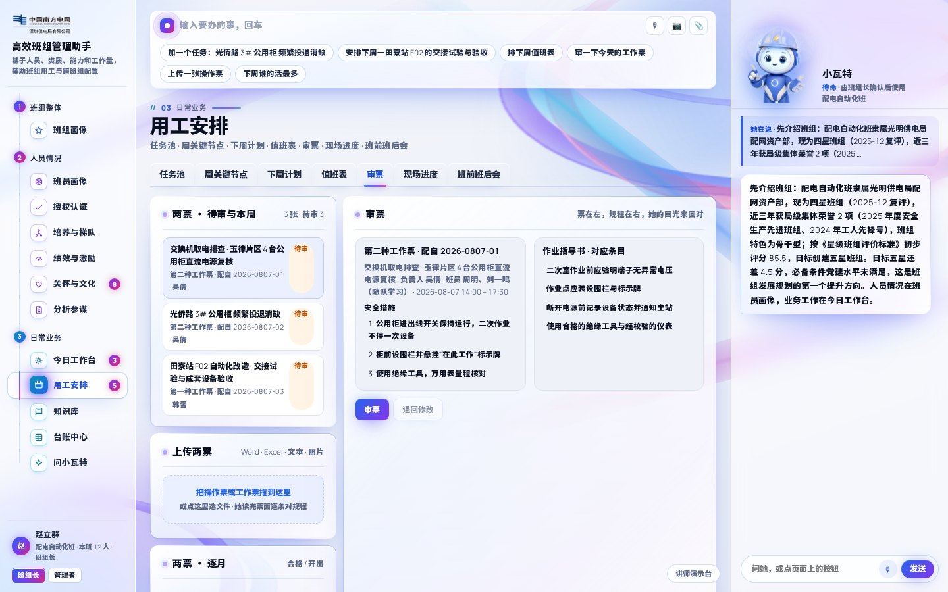
图12 用工安排·审票
10.知识库
制度政策、生产技术、行政办公三类，规程问答带出处（星级班组必备条件、附表得分比例、绩效考评办法、星级工程师与专家评聘、敏感岗位轮岗、差旅报销、劳保发放、年休假、班前会记录、关怀慰问标准等），案例沉淀与经验闭环。
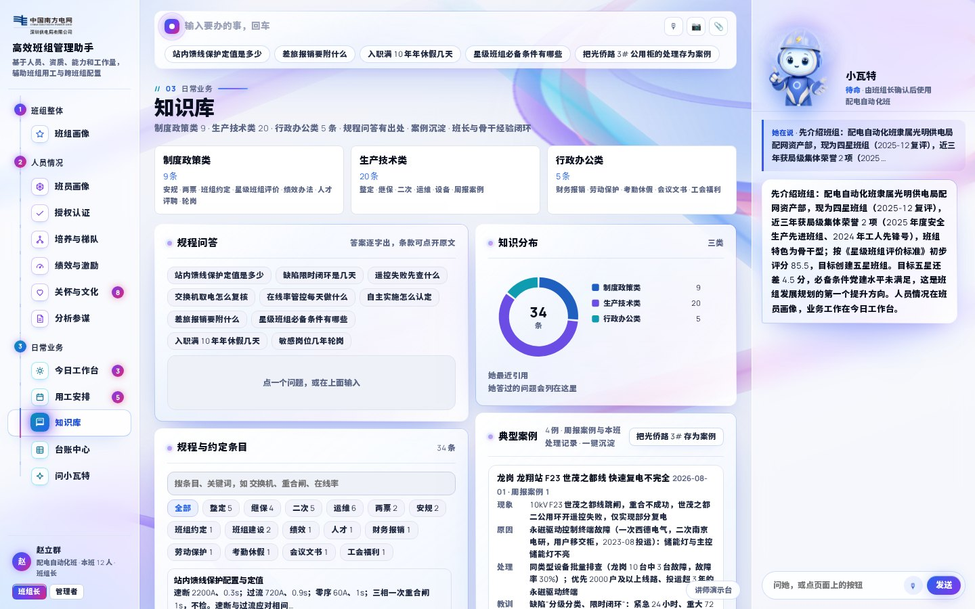
图13 知识库
11.台账中心
十七张台账统一查询，画像中的每个数字可跳转核对，可直接向助手询问任一数字的来源。
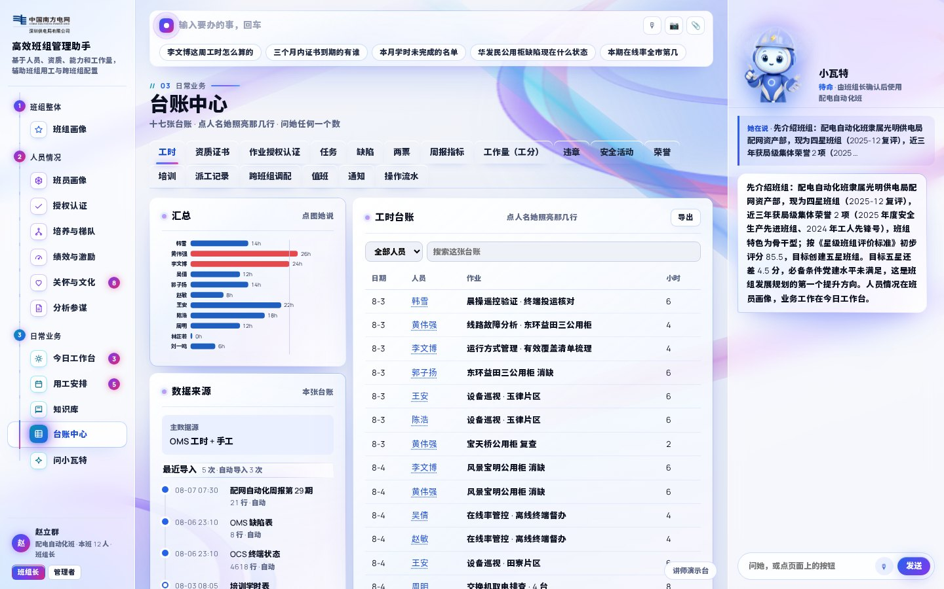
图14 台账中心
12.问小瓦特
查数配图、决策依据、文稿逐段生成、诊断归因、经验整理五类问法；回答数字类问题时同步给出图表，名单可下钻，涉及人员评价的结论标注由班组长确认后使用；语音为辅，所有语音路径都有等价的点击路径。
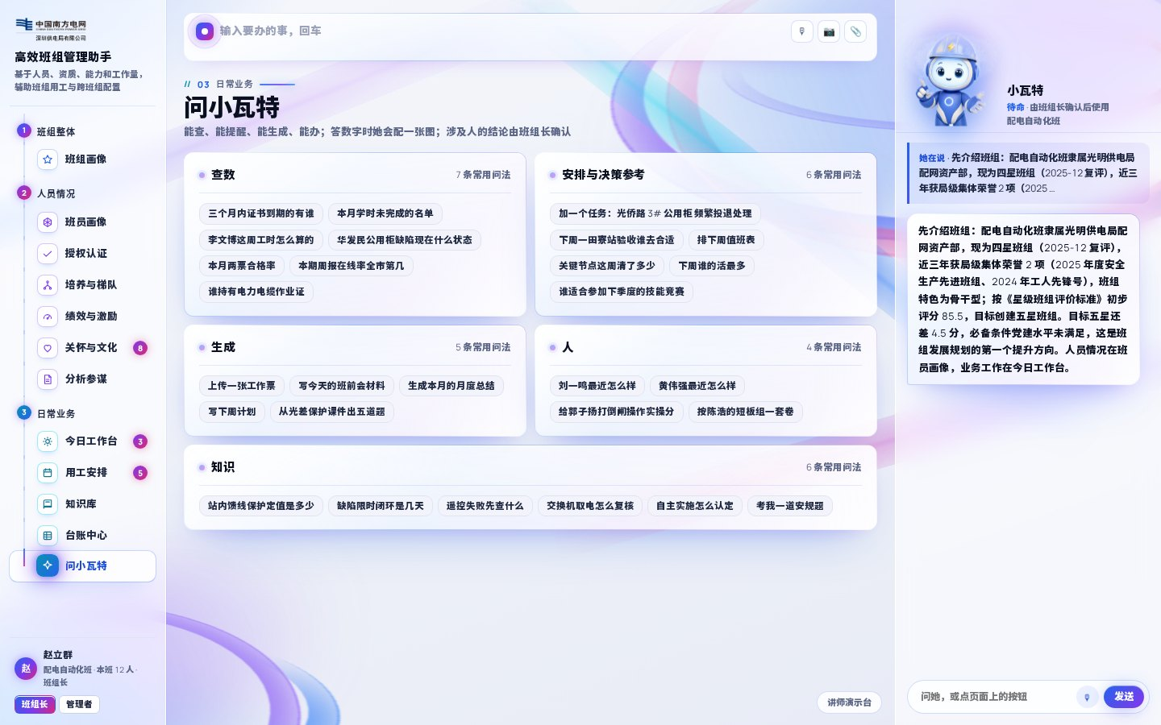
图15 问小瓦特
（二）管理者端
管理者进入系统后默认打开考核指标。左侧导航分“业务”“管理”两组，另可查看台账中心并使用问小瓦特；管理者的每个动作都落到相关班组长的通知或确认。
1.考核指标
按2026年度业绩责任书分分管副总、主管、班长三个维度：权重、基础值、满分值、挑战值与评分标准照录，预计得分实时计算，绿、黄、红按满分值与基础值判定，累计类按时间进度推算全年；点行出评分标准，下钻班组，督办写入班长通知。
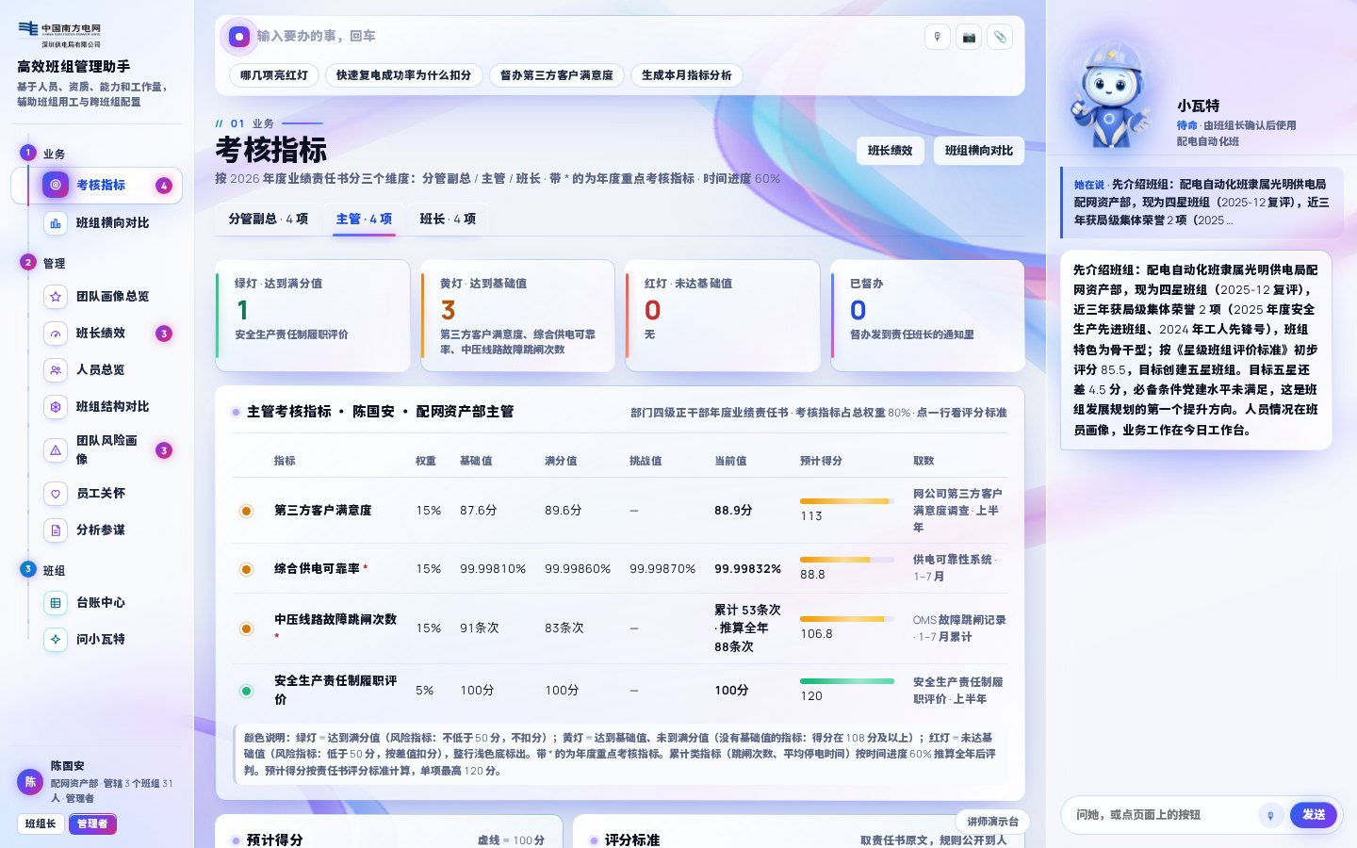
图16 考核指标
2.班组横向对比
三班组9维看板（任务、人均外勤工时、本周外勤超24小时人数、两票、缺陷、人均实操量、到期证书、在岗率、高级工占比），最好绿最需关注红，点格说取数；分析与参谋给出最忙与最闲班组、相差工时、建议借谁支援几天，“发起跨班组调配”进影响测算，两位班长各收待确认。
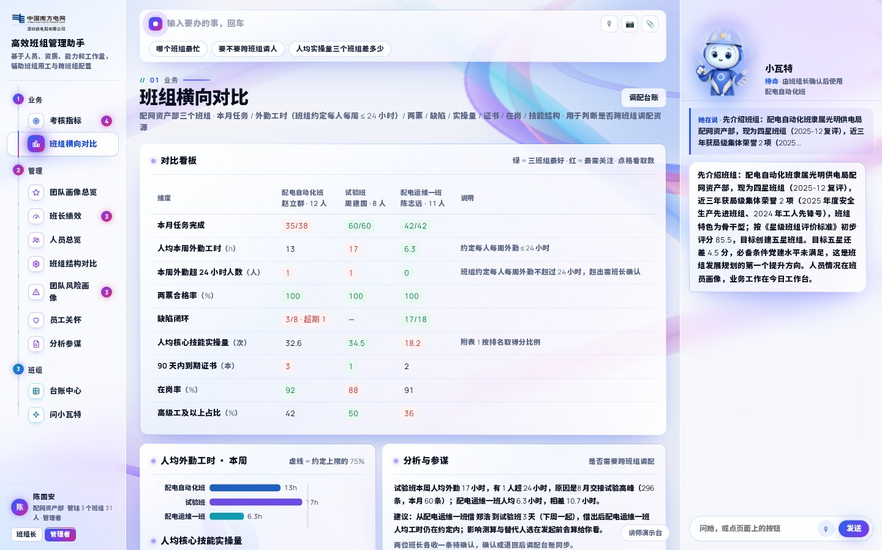
图17 班组横向对比
3.团队画像总览
三班组卡（星级、集体荣誉、特色标签、初步评分、技师、高级工、星级工程师、专家、平均年龄）；班长队伍管理（年龄、工龄、任班长年限、技能等级、星级工程师、党员、副班长、后备梯队、距退休），后备培养发给班长排计划。
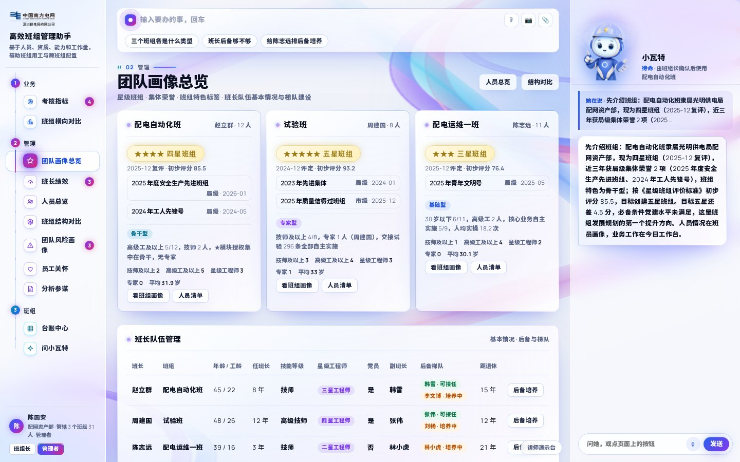
图18 团队画像总览
4.班长绩效
按员工年度业绩责任书（班长）：考核指标50%（满意度、平均停电时间、快速复电、中压线路故障跳闸次数、故障平均停电用户数降幅各10%；安全生产过程管理为风险指标）＋重点任务10%＋综合评价40%（政治过硬、勇于创新、作风优良按台账证据给初步分）＋加扣分＋红线事项；单项上限120分按÷1.2折百分制，分档不排名次；点格出逐项得分与依据，确认→下发→面谈→评价意见→考评表落文稿。
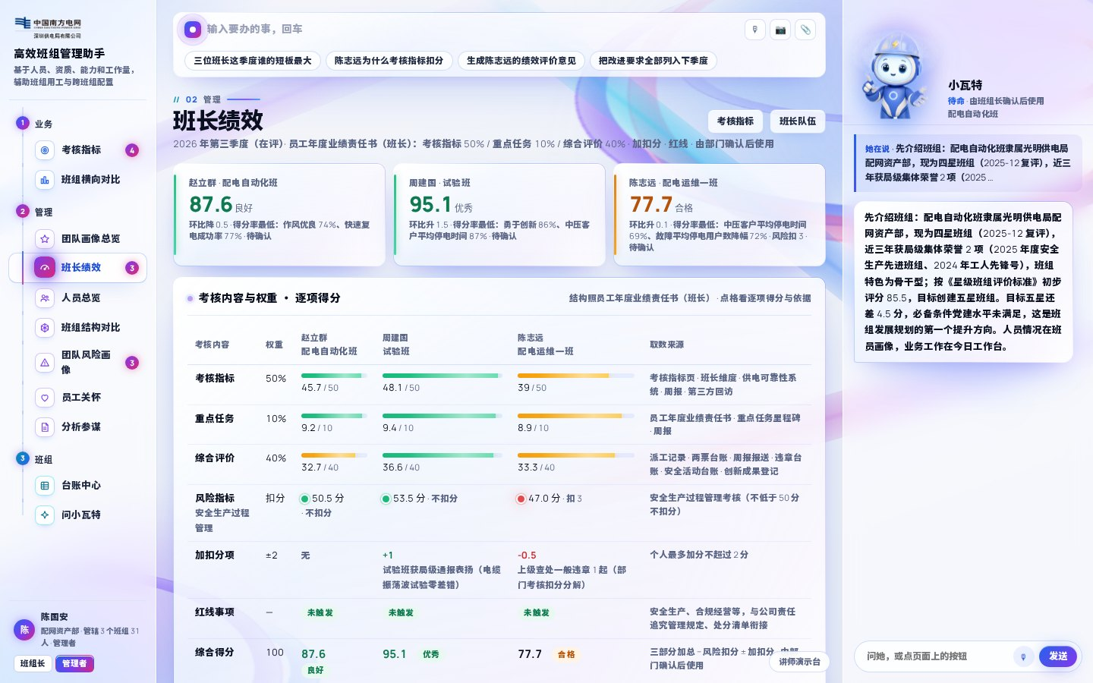
图19 班长绩效
5.人员总览
三班组31人仪表盘：在岗、技能结构、班长与专责与班员、星级工程师与专家，三张结构图；点班组看人员清单，点人看员工画像（综合画像＋专业画像）。
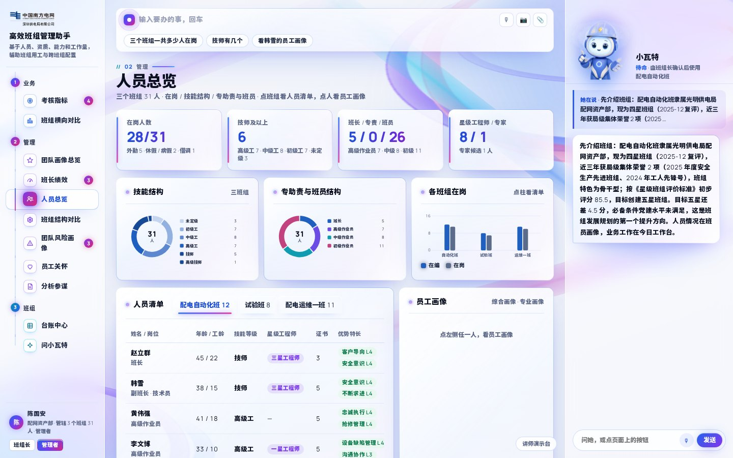
图20 人员总览
6.班组结构对比
强、中、弱综合标识；11维结构画像（人数、平均年龄、30岁以下、平均工龄、近1年与近3年入职新员工名单及带教提醒、近三年离职、借调与长病与转岗意向、高级工占比、技师、星级工程师与专家、人均实操）；年龄与技能等级分组柱；人力调配与班组轮岗建议发给相关班长待确认。
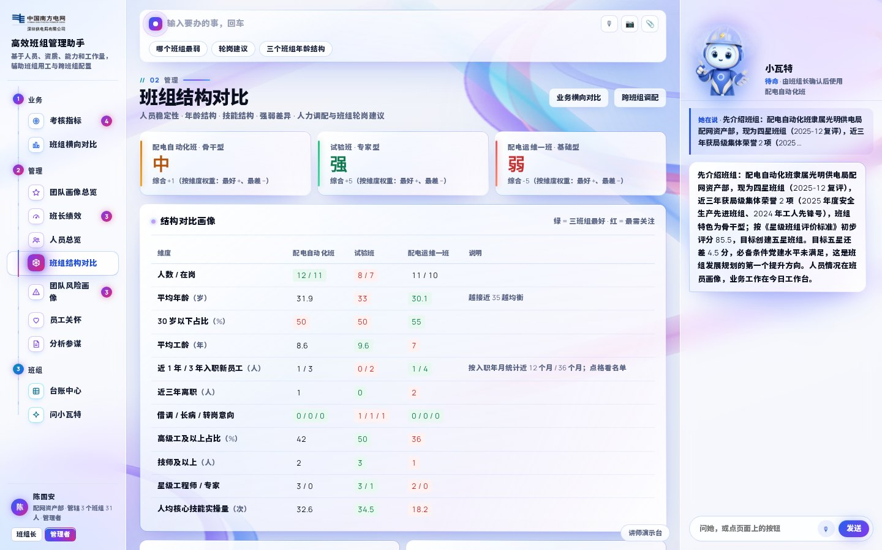
图21 班组结构对比
7.团队风险画像
班长敏感岗位轮岗提醒（任职满5年，普通员工不涉及）、考勤异常、绩效持续偏低、队伍稳定性四类聚合，每项一个动作（发轮岗提醒、关怀提醒、提醒班长、面谈提纲、催返岗、看结构对比）。
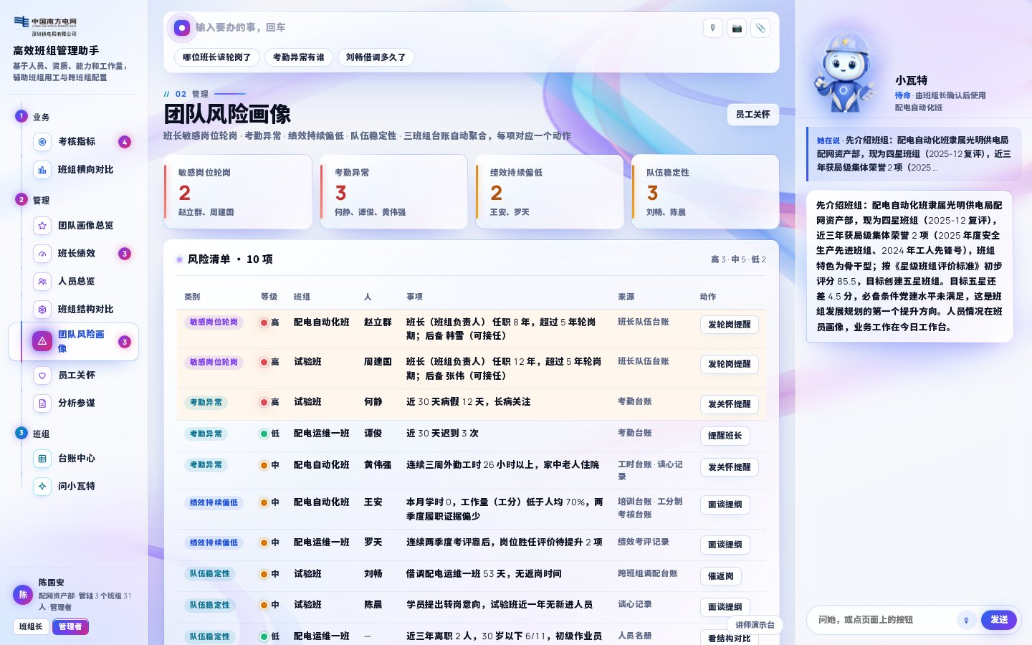
图22 团队风险画像
8.员工关怀
重点关注人员（长病、高绩效、低绩效、借调、新员工）→辅导面谈提纲（绩效、关键事件、关怀三类）逐段生成、发给班长、存文稿；提醒班长；部门文化活动管理（主题党日、座谈会、团建、迎新、欢送）批准与发通知。
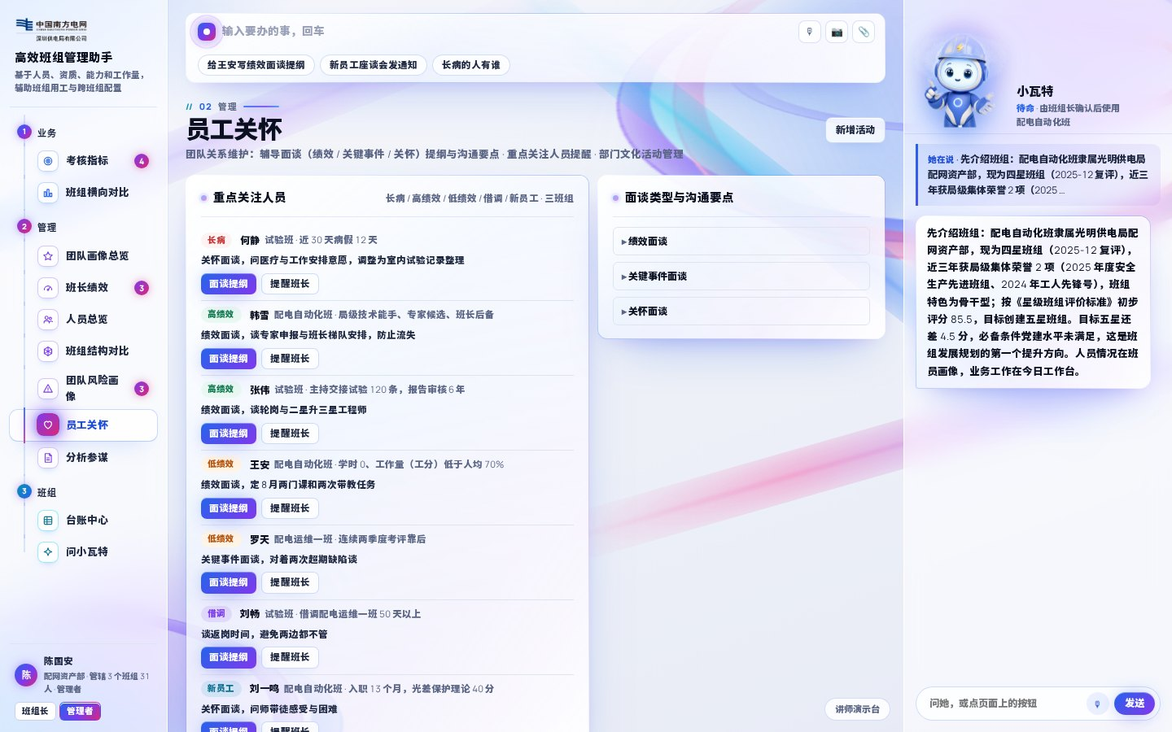
图23 员工关怀
9.分析参谋
综合分析报告六段（指标、横向对比、结构、风险、星级与梯队、本周部署）逐段生成、存文稿、发三位班长；近五年业务量与人力配置（工单、缺陷、终端数对人数、平均年龄、技师），人均工单趋势，人力配置参谋预警（下一年人均负荷、缺口、建议）与参谋报告，由部门确认后使用。
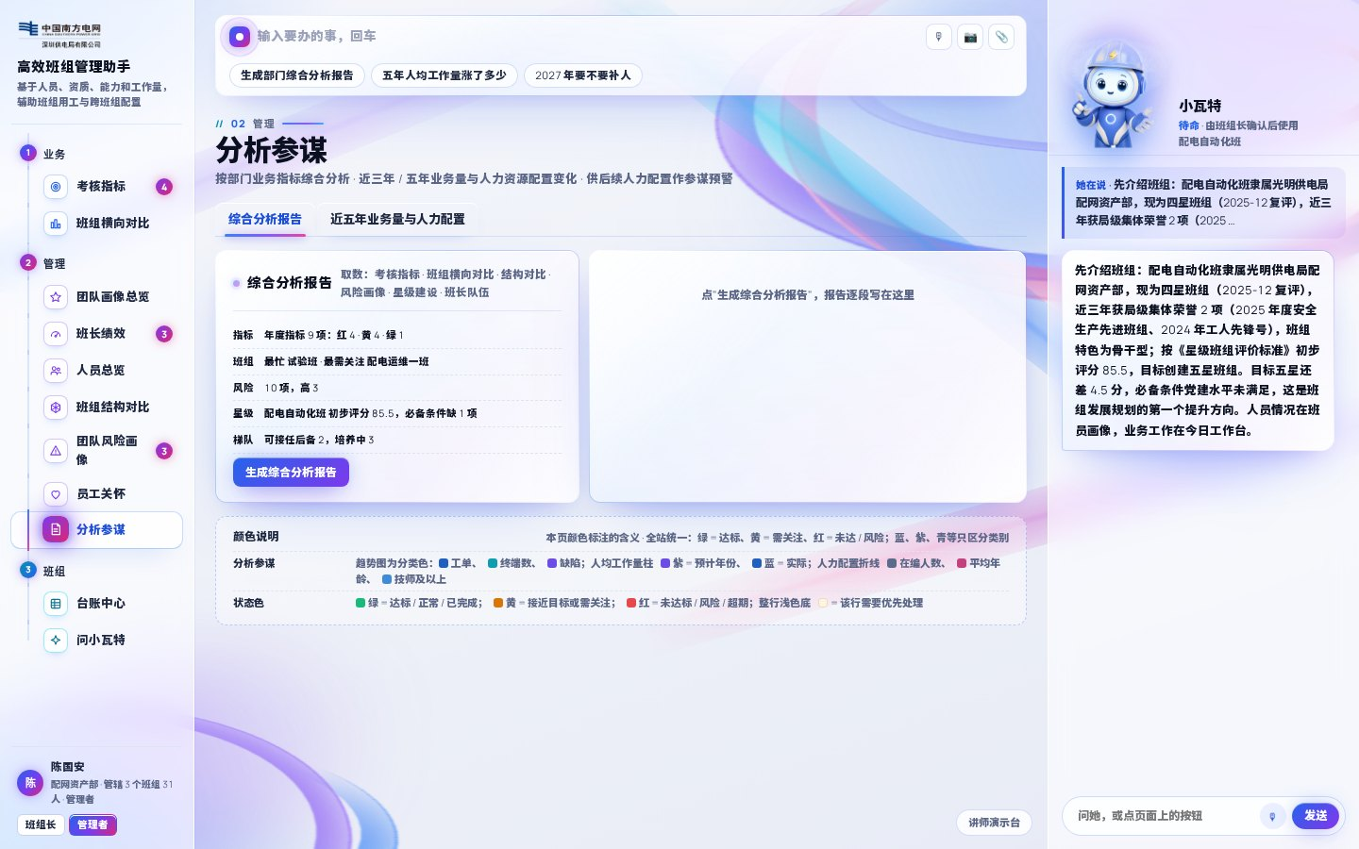
图24 分析参谋·近五年业务量与人力配置
三、系统交互
系统交互遵循“助手给依据、人作决定、结果留痕”的原则。主要交互如下：
表3 主要交互流程
交互场景 | 系统响应 | 确认与留痕
晨间简报 | 助手开场播报当日要点，待拍板事项以卡片逐张浮出 | 班组长逐卡处理，处理结果写入操作流水
派工推荐 | 按四条规则逐人判定，给出推荐、随队、排除及理由；换人时即时说明是否可派 | 班组长确认后生成派工单，理由随单存档，工作票与班前会材料随单起草
审票与开工 | 读取上传的两票文件，逐项对照规程审核，缺项圈出，给出补齐或退回意见；票未审过不放行开工 | 班组长确认审核结论，结果进入两票台账，开工、回传、完工逐步回写
作业授权确认 | 逐格确认授权、培训中或撤销，缺证不能确认，自主实施能力与断层风险实时变化 | 班组长确认本期授权后报主管，写入认证台账
绩效系数 | 由五类履职证据与工作量推导每人初步系数及依据 | 班组长逐人确认或调整，全部确认后才可生成激励分配表
星级差距 | 按20个评价维度实时初评并标红黄绿，给出差距指标与提升方向 | 班组长确认后排进班组计划，帮扶活动回写得分
考核指标督办 | 按责任书评分标准实时判定红黄绿，点击下钻到班组 | 管理者发起督办，通知发送至责任班长
跨班组调配 | 横向对比给出调配建议并测算影响 | 借出、借入两位班长分别确认或退回；执行后返岗评价，工时与实操量回写本人
班长绩效 | 按责任书五维自动取数初评，给出逐条得分与依据 | 部门确认后下发、面谈、出评价意见与考评表
问小瓦特 | 识别查数、决策依据、生成、诊断、经验五类意图并作答；数字配图，结论可追溯 | 涉及人员评价的输出标注“由班组长确认后使用”；语音先复述后执行
经验沉淀 | 助手整理案例与骨干经验形成知识库条目 | 本人确认后入库，问答时标注出处

四、操作手册
（一）通用操作
系统按登录账号识别角色，班组长默认进入班组画像，管理者默认进入考核指标。页面顶部指令栏可输入要办的事后回车，右侧小瓦特面板可随时提问；页面中的图表与数字均可点击查看明细和台账来源；每页底部有颜色说明；结论类输出需点击“确认”后生效。
（二）班组长常用操作
1.查看星级差距：进入“班组画像”，查看初步评分、距目标分与差距指标，点击维度表“明细”看标准、现状与措施，将提升方向排进班组计划。
2.识别断层与短板：进入“班员画像”看核心业务自主实施能力与断层风险；进入“授权认证”逐格确认授权，点击“高风险全部排带教”。
3.处理当日事项：进入“今日工作台”，逐单处理派工建议；派工卡点击“看理由/换人”查看逐人判定，确认后生成派工单。
4.审核两票：进入“用工安排—两票”，上传两票文件，查看逐项审核结论，补齐或退回后确认，再在任务池点开工。
5.月度绩效：进入“绩效与激励”，点“履职证据”核对每人系数与依据，逐人确认或“全部确认”，再“生成激励分配表”。
6.员工关怀：进入“关怀与文化”，处理关怀提醒，为重点关注人员生成面谈提纲，记录班组学习与座谈活动。
7.培养与诊断：进入“培养与梯队”排带教任务；进入“分析参谋”生成诊断报告与培养参谋报告，报部门。
8.查数与生成文稿：在“问小瓦特”点选预置问法或直接输入，如“三个月内证书到期的有谁”“写今天的班前会材料”。
（三）管理者常用操作
1.指标督办：进入“考核指标”，查看红灯、黄灯指标，点击行看评分标准并下钻到班组，点击“督办”发送至责任班长。
2.跨班组调配：进入“班组横向对比”，查看分析建议，点击“发起跨班组调配”，由两位班长确认。
3.班长考评：进入“班长绩效”，点击任一得分格查看逐项得分与依据，确认后下发并生成考评表。
4.风险处置：进入“团队风险画像”，按风险项执行对应动作；进入“员工关怀”生成面谈提纲、管理部门文化活动。
5.人力配置分析：进入“分析参谋—近五年业务量与人力配置”，点击“生成人力配置参谋报告”。
五、建设平台与部署
成果依托公司自主平台建设。电力人工智能创新平台提供大瓦特大模型能力，支撑对话理解、文稿逐段生成、知识问答、诊断归因与经验整理；云景自助分析工具承载班组画像、指标看板与多维分析图表；业务规则引擎与知识库部署于公司内网，数据不出域。评审演示环境为单文件离线原型，双击即开，不依赖外部网络。
数据通过接口对接人资系统、OMS、OCS、电网管理平台与党建管理系统，按班组长、部门管理者等角色分级授权，人员信息按最小必要原则展示；涉及人员评价、授权确认、绩效与调配的结论须经确认后生效，全部操作记入操作流水。技术与数据架构见图2。
六、对南方电网集团要求的响应
成果建成投运后，对南方电网集团各项要求的响应不是一次性的对标，而是按周期自动形成、可检查、可向上汇聚的机制。逐项对照如下：
表4 对南方电网集团要求的响应
南方电网集团要求 | 成果建成后的响应机制 | 可检查的输出
数字化转型与数字电网建设部署 | 班组层派工、审票、授权确认、绩效确认、督办、调配全部结构化留痕，按人员、班组、事件三类主题统一口径，接入公司人资系统与数据平台 | 操作流水、十七张台账、班组画像与指标接口；班组数据一次产生、局级公司级复用
建设新型电力系统对配网队伍的要求 | 配电自动化等专业的作业授权、断层风险、业务量与人力配置按月分析，培养计划与跨班组调配支撑终端与工单增长 | 授权认证报表、断层风险清单、近五年业务量与人力配置参谋预警与报告
人才强企战略与技能人才队伍建设（技能类岗位胜任能力评价与作业授权管理） | 《作业授权认证表》42个模块逐人逐格确认，核心业务自主实施能力实时计算，师带徒、骨干培养、后备梯队纳入台账 | 月度授权状态报表报主管、带教取证任务、骨干培养计划、后备梯队
星级班组建设（《星级班组评价标准》） | 20个评价维度台账驱动实时初评，当前等级、目标等级、距目标分、必备条件、差距指标按周期自动形成 | 季度自评材料、差距指标与提升措施、排进班组计划的提升任务
员工年度业绩责任书与绩效管理 | 考核指标按三个维度照录责任书实时判定红黄绿并督办；班长绩效按责任书季度自动取数初评、分档不排名次；班员系数由履职证据与工分推导 | 考核指标看板与督办记录、班长绩效考评表与改进要求、激励分配表与确认记录
安全生产责任制与本质安全 | 两票审核、作业授权、断层风险、违章与关键节点管控在派工环节前置把关；关键节点19项逐周闭环；安全与帮扶活动回写星级得分 | 派工理由表、两票审核记录、关键节点闭环记录、安全活动台账
基层减负 | 班前会材料、月度总结、分配表、面谈提纲、诊断与参谋报告逐段生成，查数即问即答 | 每月事务性用时减少约25小时的操作流水证据、文稿记录
人力资源数智化创新与人工智能应用（大瓦特） | 班组长AI助手依托公司电力人工智能创新平台与大瓦特大模型，查数、决策依据、文稿、诊断、经验整理五类能力，人在回路 | 可复制的班组级AI助手样板；每次确认留名留痕
数据安全与员工权益保护 | 公司内网部署、数据不出域；按角色分级授权、人员信息最小必要展示；涉及人的结论由班组长或部门确认后生效 | 权限矩阵、确认记录、操作流水

【第四部分】附件
1.实用性（覆盖率、活跃用户率、在线率）证明材料（截图、各类会议纪要、应用报告等形式）（选填）；
2.签字盖章的效益证明材料或对外合同扫描件（选填）；
3.相关表彰材料（选填）；
4.软著、专利、论文等材料（选填）。

